ГОСУДАРСТВЕННОЕ ОБРАЗОВАТЕЛЬНОЕ УЧРЕЖДЕНИЕ
ВЫСШЕГО ПРОФЕССИОНАЛЬНОГО ОБРАЗОВАНИЯ
«КАЗАНСКИЙ ГОСУДАРСТВЕННЫЙ МЕДИЦИНСКИЙ УНИВЕРСИТЕТ»
МИНИСТЕРСТВА ЗДРАВООХРАНЕНИЯ И СОЦИАЛЬНОГО РАЗВИТИЯ РОССИЙСКОЙ ФЕДЕРАЦИИ

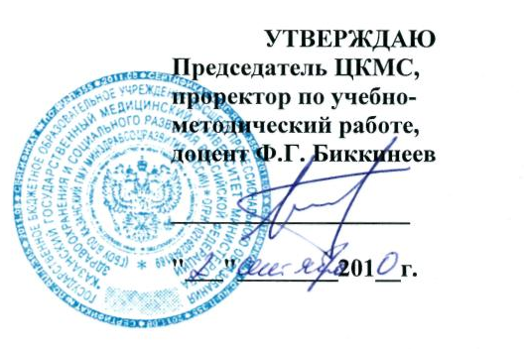

РАБОЧАЯ ПРОГРАММА

по дисциплине: общая хирургия
для специальности: 060105 – стоматология
Факультет: стоматологический
Кафедра: общая хирургия
Курс: 3
Семестр: V

Лекции: V семестр 22 час.

Практические занятия: V семестр 56 час.

Самостоятельная работа: V семестр 39 час.

Всего: 117 час.

Зачет: V семестр

2010г.
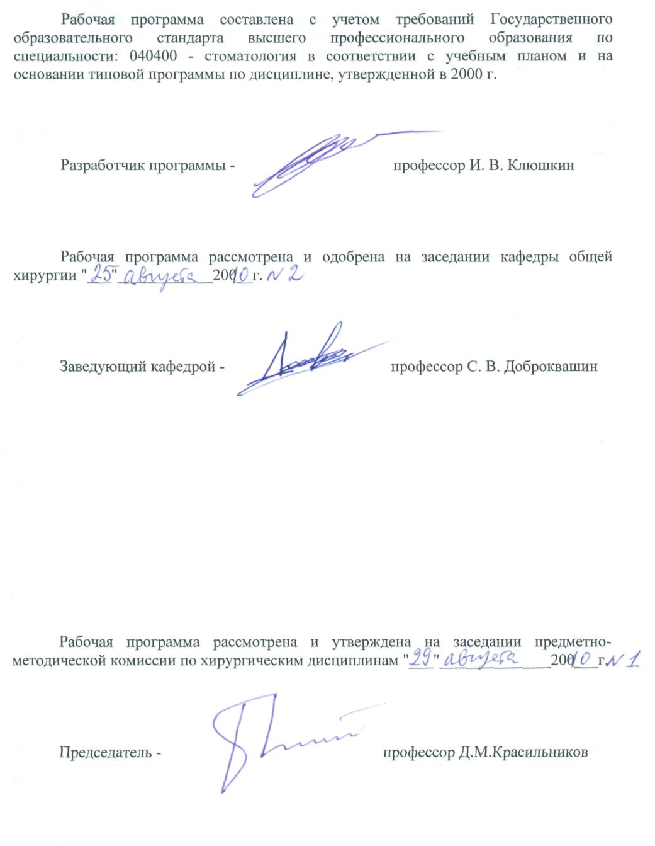

Дополнения и изменения к рабочей программе на 200__/ 200__ уч. г.

Рабочая программа не требует изменений и соответствует государственному образовательному стандарту, одобрена на заседании кафедры общей хирургии № ___ "___"_____________200__г.

Заведующий кафедрой - профессор С. В. Доброквашин

Учебный предмет " Общая хирургия " является одной из базовых дисциплин, которая закладывает основы изучения хирургической деятельности, необходимые любому врачу - клиницисту, независимо от его дальнейшей специализации.

Цель обучения общей хирургии на стоматологическом факультете - научить студента:
- целенаправленно выяснять жалобы больного и историю развития заболевания;
- проводить физикальное обследование хирургического больного (осмотр, пальпация, перкуссия, аускультация);
- намечать план обследования хирургического больного;
- организовать хирургическую деятельность с соблюдением правил асептики в помещениях хирургического стационара и поликлиники, в отделениях реанимации и интенсивной терапии;
- осуществлять все необходимые мероприятия по уходу за хирургическими больными;
- оказывать первую медицинскую помощь на месте травмы с определением вида транспортировки больного по назначению;
- выполнять типовые медицинские диагностические и лечебные процедуры;
- работать в качестве среднего медицинского персонала в хирургических стационарах;
- определить основные хирургические синдромы и диагностировать основные виды гнойно-септических заболеваний.

Задачи изучения общей хирургии - научить студента сбору и анализу информации о состоянии здоровья пациента, предварительной диагностике с последующим направлением к врачу-специалисту при стоматологической симптоматике больных с соматическими заболеваниями, навыкам профессионального врачебного поведения, основам клинического мышления, ведению медицинской документации, оказанию медицинской помощи при неотложных и угрожающих жизни состояниях на догоспитальном этапе.

Перечень знаний и умений, которые должен получить студент к окончанию курса общей хирургии с общим уходом за хирургическими больными.

Студент должен знать:
- Общие принципы клинического обследования хирургического больного.
- Клинические проявления основных хирургических синдромов.
- Диагностические возможности лабораторных и инструментальных методов обследования хирургических больных.
- Основные этапы лечения больных с наиболее распространенными видами хирургических заболеваний.
- Основы деятельности медперсонала на всех этапах лечения хирургических больных.
- Принципы и методы оказания первой медицинской доврачебной помощи при неотложной патологии.

Студент должен уметь:
- Заполнять:
- историю болезни стационарного больного;
- операционный журнал;
- амбулаторную карту;
- протокол переливания крови.
- Обработать:
- руки дезинфицирующими растворами;
- пролежни;
- руки перед операцией;
- операционное поле.
- Пользоваться:
- хирургической маской;
- функциональной кроватью;
- индивидуальным перевязочным пакетом.
- Произвести:
- санитарную обработку больного при поступлении в стационар;
- дезинфекцию медицинского инструментария и средств ухода за больными;
- обработку и дезинфекцию подкладных суден, мочеприемников;
- гигиеническую обработку тела оперированного больного;
- смену нательного и постельного белья больного;
- гигиеническое подмывание больных;
- газоотведение из толстой кишки;
- катетеризацию мочевого пузыря;
- предоперационную подготовку операционного поля;
- дезинфекцию воздуха источником ультрафиолетового излучения;
- пробу на индивидуальную совместимость крови донора и реципиента;
- катетеризацию периферической вены;
- пункцию поверхностно расположенных гематом и абсцессов мягких тканей;
- пункцию плевральной и брюшной полостей;
- диализ раны через проточно-промывную систему;
- активно-пассивную профилактику столбняка.
- Одеть:
- и сменить стерильные перчатки;
- стерильный халат самостоятельно и с помощью операционной сестры.
- Подготовить:
- больного к проведению инструментальных методов обследования;
- и заполнить инфузионную систему.
- Перемещать больного:
- с кровати на каталку и обратно;
- с каталки на операционный стол и обратно;
- с системой внутривенной инфузии и дренажами.
- Выполнить:
- очистительные, сифонные, послабляющие и лекарственные клизмы;
- предстерилизационную подготовку медицинского и хирургического
инструментария;
- физикальное обследование хирургического больного;
- пальцевое обследование прямой кишки;
- временную остановку наружного кровотечения;
- переднюю тампонаду носа при носовом кровотечении;
- местную холодовую анестезию кожи хлорэтилом;
- местную инфильтрационную анестезию поверхностных мягких тканей;
- удаление дренажей и тампонов;
- проводниковую анестезию по Лукашевичу - Оберсту;
- эластическую компрессию нижних конечностей;
- зондирование и промывание желудка;
- подкожные и внутримышечные инъекции;
- венепункцию, взятие проб крови из вены и внутривенные инъекции;
- снятие швов с раны;
- инструментальную перевязку ран;
- вентиляцию аппаратом маска-мешок;
- непрямой массаж сердца;
- искусственное дыхание.
- Уложить в биксы перевязочный материал, операционную одежду, маски, перчатки.
- Оценить:
- стерильность материала в биксе;
- тяжесть состояния больного;
- и описать местный патологический статус (status localis);
- данные лабораторных исследований при хирургических заболеваниях;
- пригодность крови и ее препаратов к трансфузии;
- тяжесть кровопотери;
- состояние раны и выбрать метод лечения раны.
11. Оказать:
- первую медицинскую помощь при отравлениях средствами дезинфекции;
- помощь больному при рвоте.
12. Кормить больных:
- в кровати;
- через зонд;
- через гастростому.
13. Измерить центральное венозное давление.
14. Выявить терминальное состояние, требующее сердечно-легочной реанимации.
15. Составить план обследования больных:
- при травматических повреждениях груди и живота;
- с гнойно-септическими заболеваниями;
- при кровотечениях.
16. Определить наличие:
- перелома и вывиха на рентгенограмме;
- свободного газа в брюшной полости на рентгенограмме;
- гидро- и пневмоторакса на рентгенограмме;
- группу крови по системе АВО;
- резус-принадлежность экспресс-методом;
- вид кровотечения.
17. Накладывать и снимать:
- калоприемник;
- транспортные шины;
- бинтовые и косыночные повязки.
18. Вводить:
- воздуховод;
- медикаменты через дренажи и микроирригаторы.
19. Собрать анамнез.
20. Контролировать состояние больных во время переливания крови.
21. Подобрать инструменты для первичной хирургической обработки раны.
22. Восстановить проходимость верхних дыхательных путей.
Преподавание общей хирургии должно базироваться на синдромном подходе к изучению основных патологических состояний в хирургии с изучением студентами отдельных элементов хирургической деятельности. Содержание программы представлено следующими разделами:
- введение в хирургию;
- общие вопросы хирургии;
- боль и обезболивание;
- кровотечения, кровопотеря, остановка кровотечения;
- обследование хирургического больного;
- основы гнойно-септической хирургии и хирургии повреждений.

Тематический план лекций по общей хирургии для студентов стоматологического факультета КГМУ

№  п/п | Наименование темы и ее содержание | Продолжи  тельность
1 | 2 | 3
1. | Асептика. Виды хирургической инфекции. Эндогенный и экзогенный пути микробной инвазии. Контактный, воздушный, имплантационный пути попадания микроорганизмов. Госпитальная инфекция. Организация работы операционного блока, стоматологического кабинета. Стерилизация операционного белья, инструментов, перевязочного и шовного материалов. Одноразовый инструмент и материалы. Современные средства стерилизации и дезинфекции. Хранение и сроки хранения стерильных материалов. Зоны в операционной. Уборка операционного блока. Обработка операционного поля и рук хирурга перед операцией. Порядок одевания перед операцией. Специальные современные операционные и правила асептики в них. | 2 ч.
2. | Антисептика. Виды антисептики. Физическая антисептика. Дренирование ран. Виды дренажей. Современные материалы для дренирования. ГБО, озонотерапия, УЗ-кавитация. Химическая антисептика. Использование различных групп антисептических препаратов, показания к их использованию. Биологическая антисептика. Антибиотики: группы и поколения. Выбор способов и доз введения. Оценка эффективности. Положительные и отрицательные стороны применения антибиотиков. Воздействие на иммунную систему организма. Пассивная и активная иммунизация. Использование сочетаний различных видов антисептических препаратов. | 2 ч.
3. | Боль и обезболивание. Причины возникновения болей. Показания и противопоказания к обезболиванию. Документы, обосновывающие применение наркотических и ненаркотических анальгетиков. Местное обезболивание. Применение анестетиков в стоматологии. Виды обезболивания. Способы применения. Новокаиновые блокады. Общее обезболивание. Виды. Оборудование и аппаратура, применяемая для общего обезболивания и искусственного дыхания. Показания и противопоказания к общему обезболиванию. Стадии наркоза. Возможные осложнения во время и после наркоза. Их профилактика и лечение. Использование релаксантов во время наркоза. Многокомпонентный наркоз с ИВЛ. | 2 ч.
4. | Кровотечения, их остановка. Нарушения свертывающей системы крови, их коррекция у хирургических больных. Остановка кровотечения у стоматологических больных. Хирургическая операция, ее влияние на гемостаз. Кровотечения во время операции. Нарушение гемостаза. ДВС-синдром. Наружное и внутреннее кровотечения. Клинические признаки кровотечения. Временная и постоянная остановка кровотечения, виды. Кровосберегающие операции в хирургии. Виды восполнения кровопотери. Кровезаменители. Прямое переливание крови. Инструменты и приборы, используемые для введения кровезаменителей и компонентов крови. Гемодилюция. | 2 ч.
5. | Переливание крови и ее компонентов. Общие принципы инфузионной терапии. Иммунологические основы трансфузиологии. Группы крови, резус-фактор, определение. Правила переливания компонентов крови. Ошибки и осложнения при переливании крови и ее компонентов. Документация. Осложнения, их профилактика и лечение. Организация службы крови. Заготовка и фракционирование крови. Основные характеристики компонентов крови. Водно-электролитные нарушения, причины их возникновения, коррекция. Инфузионные растворы, их состав, применение. Осложнения инфузионной терапии. Документация. | 2 ч.
6. | Обследование хирургических больных. Сбор анамнеза у хирургических больных, особенности. Перенесенные заболевания. Операции. Наследственность. Общеклиническое обследование. Составление плана инструментального обследования. Использование современных диагностических технологий. Диагностический алгоритм у хирургических больных. Особенности обследования больных с острой хирургической патологией. Использование интенсивных диагностических методик. Постановка диагноза после оценки объективных данных при обследовании органов и систем. Подготовка больных к инструментальным методам обследования. История болезни. | 4 ч.
7. | Основы гнойно-септической хирургии. Эндогенная интоксикация в хирургии и принципы ее коррекции. Клиника хирургической инфекции. Специфическая и неспецифическая  хирургическая инфекция. Смешанная инфекция. Госпитальная инфекция. Современные принципы диагностики и лечения инфекции. Инфекция в стоматологии. Гнойные заболевания кожи и подкожной клетчатки. Гнойные заболевания клетчаточных пространств шеи, железистых органов, серозных полостей, кисти, стопы, костей, суставов. Хирургический сепсис. | 4 ч.
8. | Основы хирургии повреждений. Травматизм. Виды травматизма. Виды травм (изолированная, сочетанная, множественная, комбинированная). Профилактика травматизма. Массовая травма. Понятие об этапности оказания помощи при массовой травме. Осложнения при травмах. Современные методы диагностики травмы. Интенсивные диагностические технологии. Определение тяжести травмы. Организация травматологической помощи. Раны, их классификация. Хирургическая обработка ран. Требования, предъявляемые к хирургической обработке. Течение раневого процесса. Фазы раневого процесса. Инфекционные осложнения ран. Дренажи. Терапия инфицированных ран. Контроль за течением раневого процесса. Травма головы, лицевого и мозгового черепа, грудной клетки, живота. Виды таких травм (проникающие, непроникающие, осложненные). Повреждения опорно-двигатеьного аппарата (сухожилий, суставов, костей). Виды повреждений. Классификация. Лечение. Виды остеосинтеза. Общее лечение. Синдром длительного раздавливания. Осложнения травм. Их лечение. Инфекционные осложнения при травмах. Причины смерти при травмах. Термическая травма и электротравма. Понятие, классификация. Лечение осложнений, исходы. | 2 ч.
9. | Основы пластической хирургии и трансплантологии. Показания к пластическим операциям (абсолютные, относительные). Виды пластических операций, операции при врожденной патологии, при приобретенных дефектах. Место пластических операций в хирургии. Пластика сосудов, внутренних органов, кожи. Микрохирургическая техника. трансплантация крови, тканей и органов. Протезы. Искусственные органы. Требования к ним. Имплантируемые материалы. | 2 ч.

Тематический план практических занятий по общей хирургии для студентов стоматологического факультета КГМУ

№  п/п | Темы практических занятий | Кол-во  часов
1 | 2 | 3
1. | Структура хирургической службы.  - Устройство хирургического и травматологического отделений, порядок работы.  - Операционный блок  - Документация хирургического отделения | 3 ч.
2. | Асептика | 8 ч.
3. | Антисептика. Аттестация | 8 ч.
4. | Боль и обезболивание | 4 ч.
5. | Кровотечения и их остановка.  Нарушения свертывающей системы организма | 4 ч.
6. | Десмургия. Аттестация | 4 ч.
7. | Гнойно-септическая хирургия | 8 ч.
8. | Хирургия повреждений (ушибы, раны, вывихи, переломы).  Основы трансплантологии и пластической хирургии. Аттестация | 8 ч.

План самостоятельной работы студентов

№  п/п | Наименование темы и ее содержание | Кол-во  часов | Рекомендуемая литература
1. | Введение в предмет. Хирургия как отрасль медицины. Виды хирургических дисциплин. История хирургии. Казанская хирургическая школа. Современная хирургия. Интенсивные технологии в хирургической деятельности и хирургической терапии. Организация плановой и экстренной хирургической помощи. Структура хирургической службы. Общехирургические и специализированные виды помощи. Система оказания помощи. Правовые и юридические основы хирургической деятельности. Хирургическая документация. Этика и деонтология в хирургии | 14 ч. | - Гостищев В. К. Общая хирургия: Учебник. М.: Медицина, 2001.  - Акжигитов Г. Н. Организация и работа хиругического стационара. - М.: Медицина, 1979.  - Венцел Р. П. Внутрибольничные инфекции / Пер. с англ. - М.: Медицина, 1990.  - Земан М. Техника наложения повязок. Практическая медицина, 1994.
2. | Структура хирургической службы.  - Устройство хирургического и травматологического отделений, порядок работы.  - Операционный блок  Документация хирургического отделения | 9 ч. | Те же.
3. | Десмургия. | 39 ч. | Те же.

Контроль знаний студентов осуществляется путем опроса, использования письменных тестовых заданий, решения ситуационных задач, проверки историй болезни с собеседованием.

Следует проводить трехэтапную проверку знаний:
I этап - проверка освоения практических навыков.
II этап - проверка знаний с применением тестов.
III этап - собеседование после проверки историй болезни с использованием ситуационных задач.

Учебно-методическое обеспечение дисциплины

Основная литература

- Гостищев В. К. Общая хирургия: Учебник. М.: Медицина, 2001.
- Гостищев В. К. Общая хирургия: Учебник. М.: Медицина, 1997.

Дополнительная литература

- Акжигитов Г. Н. Организация и работа хиругического стационара. - М.: Медицина, 1979.
- Венцел Р. П. Внутрибольничные инфекции / Пер. с англ. - М.: Медицина, 1990.
- Волколаков Я. В. Общая хирургия: Учебник. _ Рига: Звайгзне, 1989.
- Горбашко А. И. Диагностика и лечение кровопотери. - Л.: Медицина, 1982.
- Гостищев В. К. Руководство к практическим занятиям по общей хирургии. - М.: Медицина, 1987.
- Дейбук Г. Д. и др. Хирургические манипуляции. - Киев: Вищашкола, 1985.
- Заликина Л. С. Общий уход за больными, 3-е изд. - М.: Медицина, 1984.
- Земан М. Техника наложения повязок. Практическая медицина, 1994.
- Клиническая ультразвуковая диагностика. В 2 тт. / Под ред. Н. М. Мухарлямова. - М.: Медицина, 1987.
- Колесов А. П. и др. Анаэробная инфекция в хирургии. - Л.: Медицина, 1989.
- Красильников А. П. Справочник по антисептике. - Минск: Высшая школа, 1995.
- Кузин М. И. и др. Раны и раневая инфекция. - М.: Медицина, 1981.
- Кузин М. И., Харнас С. Ш. Местное обезболивание. - Медицина, 1982.
- Лопаткин Н. А., Лопухин Ю. М. Эффективные методы в медицине, 1989.
- Малышев В. Д. Интенсивная терапия водно-электролитных нарушений. - М.: Медицина, 1985.
- Макаренко Т. П. и др. Ведение больных общехирургического профиля в послеоперационном периоде. - М.: Медицина, 1989.
- Общая хирургия. В 2 тт. / Под ред. В. Шмитта, В. Хартинга, М. И. Кузина. - М.: Медицина, 1985.
- Руководство по клинической эндоскопии / Под ред. В. С. Савельева, В. М. Буянова, Г. И. Лукомского. - М.: Медицина, 1985.
- Руководство по неотложной хирургии органов брюшной полости / Под ред. В. С. Савельева, 2-е изд., перераб. и доп. - М.: Медицина, 1986.
- Савельев В. С., Затевахин И. И., Степанов Н. В. Острая непроходимость бифуркации аорты и магистральных артерий конечностей. - М., 1987.
- Стручков В. И. и др. Руководство по гнойной хирургии. - М.: Медицина, 1984.
- Харди И. Врач, сестра, больной. Психология работы с больными / Пер. с венгер. - Будапешт: Изд-во Академия наук Венгрии, 1988.
- Хартиг В. Современная инфузионная терапия. Парентеральное питание / Пер. с нем. - М.: Медицина, 1982.
- Яковлев С. В. Клиническая химиотерапия бактериальных инфекций. - М., 1997.
- Шмитт В.,Хартиг В., Кузин М. И. Общая хирургия в 2 тт. - М.: Медицина, 1985.

Учебно-методическая литература

- Морозов В. Г., Лепоринский Ю. Н. Диагностика, клиника, лечение и профилактика маститов. - Казань, 1978.
- Морозов В. Г., Лепоринский Ю. Н. Йодинол в хирургической практике. - Казань, 1979.
- Морозов В. Г., Лепоринский Ю. Н., Максимова Л. Г. Остеомиелит / Под ред. Медведева Н. П. - Казань, 1981.
- Морозов В. Г., Мавзютов Л. Х., Измайлов Г.А. Острые гнойные заболевания кисти. - Казань, 1984.
- Измайлов Г.А., Терещенко В. Ю., Измайлов С. Г., Мавзютов Л. Х., Попов А. Н. Острые гнойные заболевания кожи и подкожной клетчатки. - Казань, 1995.
- Измайлов Г.А., Измайлов С. Г., Кулаков Е. П. Некротический фасцит. - Казань, 1997.
- Терещенко В. Ю., Измайлов Г.А., Измайлов С. Г., Мавзютов Л. Х., Кулаков Е. П. План составления медицинской карты стационарного хирургического больного. - Казань, 1997.
- Измайлов С. Г., Терещенко В. Ю., Дидакунан Ф. И., Измайлов Г.А., Кулаков Е. П. Острый парапроктит. - Казань, 1998.
- Корейба К. А., Ибатуллин И. А.,Тараско А. Д., Тарабарин С. А. Комплексный метод профилактики и лечения послеоперационных осложнений. - Казань, 2000.
- Поляков М. А., Булатов С. А. Современные принципы диагностики и лечения злокачественных новообразований. - Казань, 2001.
- Булатов С. А., Поляков М. А. Современные подходы к диагностике и хирургическому лечению заболеваний молочной железы невоспалительной природы. - Казань, 2001.
- Поляков М. А., Булатов С. А. Способ изоантиперистальтической еюнодуоденогастропластики при раке желудка. - Казань, 2001.

Перечень наглядных пособий, используемых в процессе обучения

При проведении практических занятий и лекций на кафедре используются таблицы издания "Медучпособие" по следующим основным темам:
- классификация путей инфицирования и метода их профилактики
- совместимость антибиотиков при применении нескольких препаратов;
- дифференциальная диагностика форм острого панкреатита;
- основные возбудители гнойной инфекции в хирургии;
- комбинации антибактериальных препаратов, рекомендуемые для лечения
больных сепсисом;
- местное медикаментозное лечение гнойной раны;
- свищи;
- классификация и сопоставление различных методов пересадки кожи;
- схема венозного кровообращения
- периоды и этапы развития метода переливания крови и трансфузиологии;
- организационная структура службы крови. Функции ОПК лечебных
учереждений;
- синовиальные влагалища и их взаимоотношения с артериальными дугами
ладонной стороны кисти;
- схема распространения гноя при различных видах панариция.
Программное и техническое обеспечение дисциплины

При чтении лекций используются цветные и черно-белые слайды издания "Медучпособие", соответствующие тематике лекционного курса.
Для этих целей на кафедре имеется 1 слайдпроектор, 1 галоскоп, мультимедийная система.

